【墨玉-机器人系统】
项目开发总结报告
【PDSR-201】【1.0】

2020.06

分工说明
小组名称 | 墨玉（组号：201）
学号 | 姓名 | 本文档中主要承担的工作内容
17373203 | 陆广炎
17373261 | 陈宇轩
17373200 | 陈宇航
17373217 | 段牧知
17373468 | 赵子敬

版本变更历史
版本 | 提交日期 | 主要编制人 | 审核人 | 版本说明

目录
项目开发总结报告(PDSR) 1
1引言 3
1.1标识 3
1.2系统概述 3
1.3文档概述 3
1.4术语和缩略词
2引用文件 3
3实际开发结果 3
3.1产品 3
3.2主要功能和性能 3
3.3基本流程 4
3.4进度 4
3.5人员工程量 4
4开发工作评价 4
4.1对开发效率的评价 4
4.2对产品质量的评价 4
4.3对技术方法的评价 4
4.4出错原因的分析 5
4.5风险管理 5
5缺陷与处理 5
6经验与教训 5

1引言

1.1标识
列出本文档适用的系统和软件的完整标识。需列出所开发的系统名称、编号、版本号。

1.2系统概述
简述本文档适用的系统和软件的用途。它应描述系统与软件的一般性质；概述系统开发的过程；标识当前和计划的运行现场。

1.3文档概述
概述本文档的用途与内容。

1.4术语和缩略词
给出本文档中所涉及的专业业务和技术术语，以及所用的缩略词的全称。

2引用文件
列出本文档引用的和产生的所有文档及代码的编号、标题、修订版本、日期。

3实际开发结果

3.1产品
说明最终制成的产品，包括：
a.本系统共有哪几个版本，各自的版本号及它们之间的区别；.
b.最新版本中各个软件单元的名字，它们之间的关系，各个软件单元的程序量（包括共享代码和独立开发代码）、存储地址和访问链接；
c.所建立的每个数据库的说明、存储地址和访问链接。

3.2主要功能和性能
逐项列出本软件产品所实际具有的主要功能和性能，对照项目开发计划、功能需求说明书的有关内容，说明原定的开发目标是达到了，或者未完全达到、超过了，并分析主要原因。

3.3基本流程
a.列出本系统的开发流程；
b.列出需求分析的功能模型和设计说明的体系结构，说明需求可追踪性；
c.列出单元测试用例设计依据，分别说明基于白盒/黑盒测试的覆盖情况；
d.针对测试所发现错误及修改过程，列出测试过程数据的存储地址和访问链接；

3.4进度
列出原计划进度与实际进度各阶段的对比，明确说明实际各阶段及总进度是提前了，还是延迟了，分析主要原因。

3.5人员工程量
a.列出开发过程中的原计划和实际分工情况对比，若有调整，指出其原因；
b.列出团队合作采用的项目管理工具，列出过程记录存储地址和访问链接；
c.以列表形式明确每个阶段提交物的每人工程量（百分比）。
表1 人员工程量分配
提交物编号版本 | 名称 | 人员1 | 人员2 | ……
SDP V** | 项目开发计划
SRS V** | 软件需求规格说明
SDD V** | 软件设计说明
STR V** | 软件测试说明
… | …
PDSR V** | 项目开发总结报告
总体工程量分配 | ——

4开发工作评价

4.1对开发效率的评价
给出实际开发效率，包括：
a.程序的总量及平均开发效率，即程序行数及每人月开发的行数；
b.文档的总量及平均编写效率，即文档字数及每人月编写的千字数；
c.其他制品的开发效率。

4.2对产品质量的评价
a.系统功能性评价及依据；
b.系统非功能性评价及依据。

4.3对技术方法的评价
a.指出所采用的模型、技术、方法、工具、手段等；
b.给出所采用技术方法的应用效果评价。

4.4问题原因分析
给出对于开发中出现的主要问题及原因分析。

4.5风险管理
a.初期预计的风险；
b.实际发生的风险；
c.风险减缓或消除情况。

5缺陷与处理

5.1需求评审阶段

5.1.1缺陷
①完成需求规格说明书后，未对开发计划文档进行及时更新
③对于需求用例，没有加以图示说明
④描述系统的E-R图作图不规范
⑤文档中图表没有对应的说明
⑥根据需求而设计的功能太笼统，没有具体细化

5.1.2处理
①及时更新开发计划文档
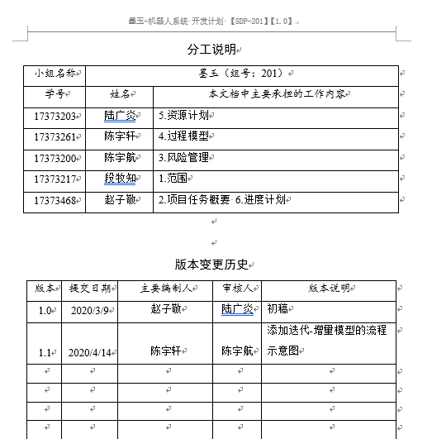
图5.1.1 开发计划文档及时更新
②增加需求用例图
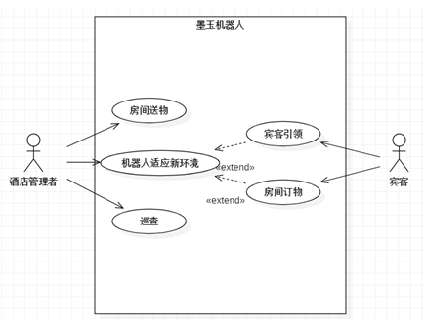
图5.1.2 增加需求用例图
③规范系统E-R图
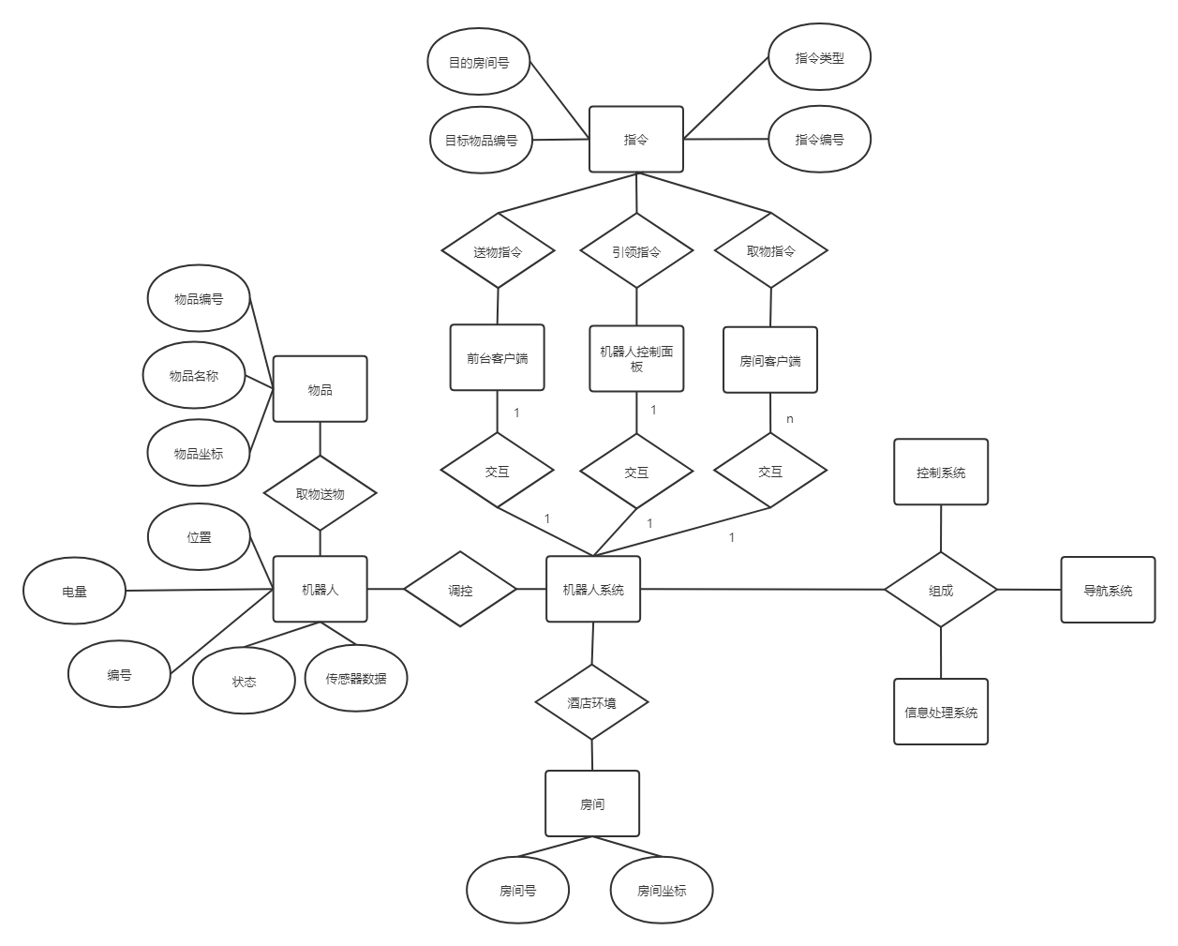
图5.1.3 规范系统ER图
④为文档中的每个图、表增加编号和对应说明
⑤具体描述每个功能，并添加流程图加以说明
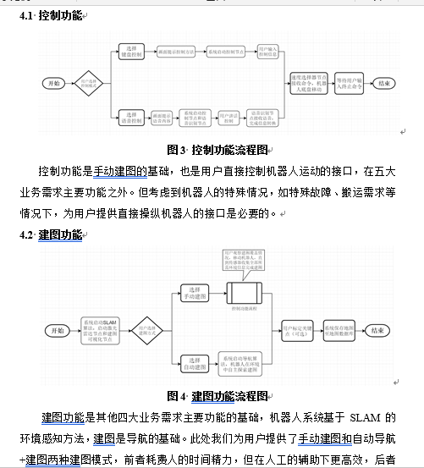
图5.1.4 细化功能并添加图示描述

5.2设计评审阶段

5.2.1缺陷
①未补充时序图来展示模块包含的对象之间是如何协作的
②未说明模块如何实现用例
③用户界面设计部分未阐明详细设计部分
④表格的说明应该在表格上方
⑤未在文档中描述异常类如何实现

5.2.2处理
①补充时序图来展示模块包含的对象之间的协作
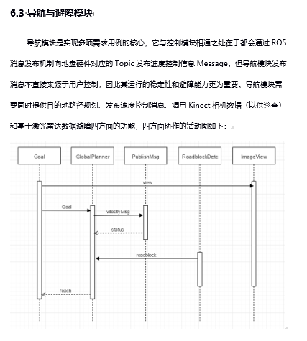
图5.2.1 添加时序图
②添加用例-功能映射表格补充说明模块与用例的关系
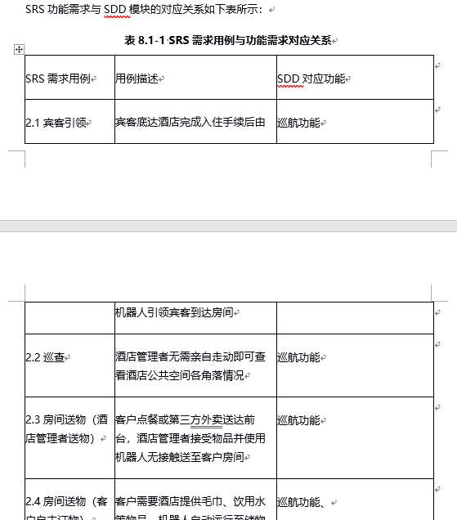
图5.2.2 添加用例-功能映射表说明模块与用例的关系
③添加用户界面设计详细设计部分

④更正表格的说明格式
⑤未在文档中描述异常类如何实现

5.3代码测试阶段

5.3.1缺陷
①测试时间分配错误
②测试用例未具体化
③未完成机械臂模块，导致不能进行测试
④未进行桩模块测试

5.3.2处理
①更正测试时间分配
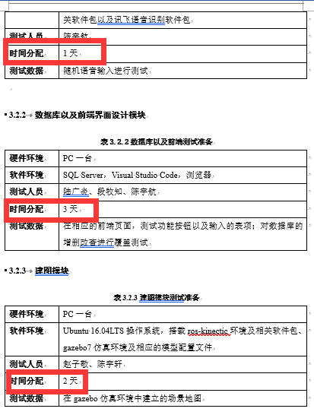
图5.3.1 更正测试时间分配
②将测试用例具体化
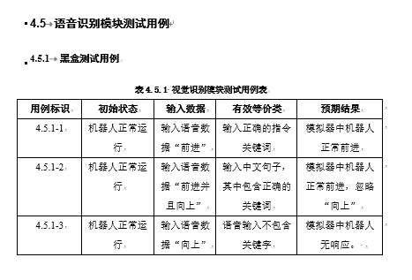
图5.3.2 具体化测试用例

③未完成机械臂模块，导致不能进行测试
④未进行桩模块测试

5.4系统测试阶段

5.4.1缺陷
①开发计划、需求规格说明书、软件设计文档未及时更新

5.4.2处理
①及时更新开发计划、需求规格说明书、软件设计文档，做到文档之间的协同
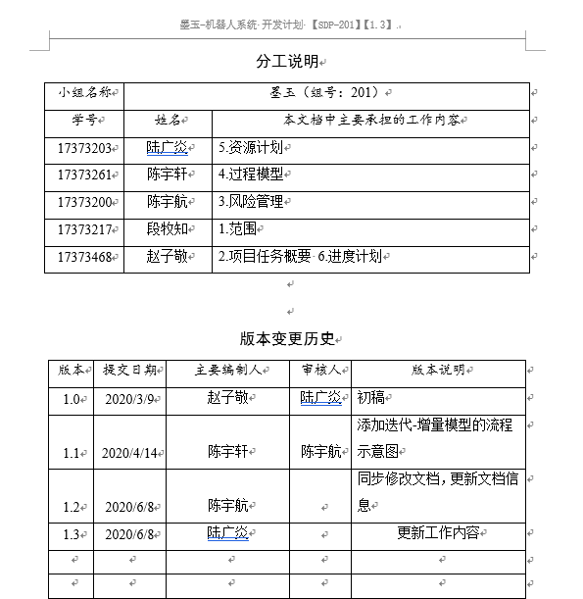
图5.4.1 更新开发计划
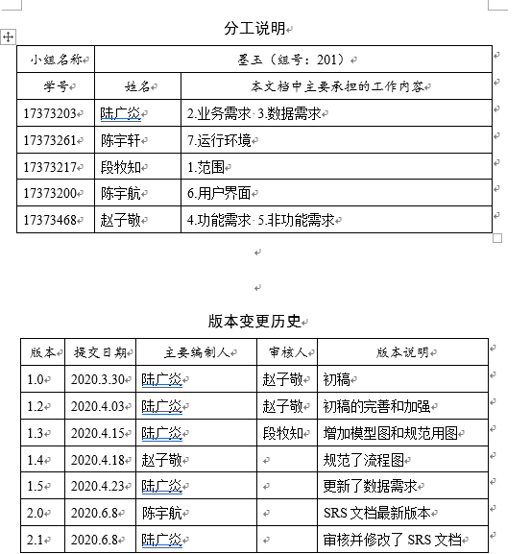
图5.4.2 更新需求规格说明书

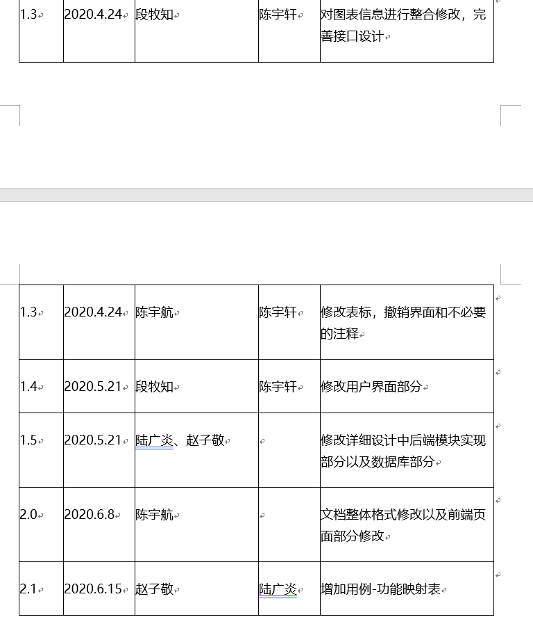图5.4.3 更新软件设计文档

5.5验收测试阶段

5.5.1缺陷
①最终产品基本达到了开发计划制定的目标，满足绝客户所提出的绝大部分需求。但是由于技术上的原因，机械臂模块未能调试成功，导致房间取物功能未能实现

5.5.2处理
①将现阶段产品完成最终测试后先予以交付，后续的需求实现作为产品更新和升级反馈给客户

6经验与教训
列出从本项目开发工作中得到的最主要的经验与教训及对今后的项目开发工作的建议。

